УДК 621.391

Н. А. Гук, Д. І. Єгошкін
Дніпровський національний університет ім. Олеся Гончара

ВИКОРИСТАННЯ АЛГОРИТМУ НА БАЗІ НЕЧІТКОЇ ЛОГІКИ ДЛЯ ВИРІШЕННЯ КЛАСИЧНОЇ ЗАДАЧІ КЛАСИФІКАЦІЇ

Розглядається розв’язок задачі класифікації за допомогою методів нечіткої логіки. Пропонується алгоритм формування нечітких продукційних правил та бази даних вхідних та вихідних значень для об'єктів навчальної вибірки і правила порівняння значень вихідних змінних.

Ключові слова: класифікація, нечітка логіка, штучний інтелект, база знань, експертна система, мова С/C ++, мова JavaScript, JSON.

Вступ.
Однією із задач аналізу даних є задача класифікації. Її розв'язок дозволяє розбити множину об'єктів на заздалегідь створені групи (класи) на основі аналізу їх формального опису, це дозволяє прискорити процес подальшої обробки даних. При класифікації кожен об'єкт спостереження відноситься до певної групи або номінальної категорії на основі деякої якісної властивості або сукупності властивостей.
Задачам класифікації присвячено багато робіт. До числа поширених методів рішення задачі класифікації відносяться: нейронні мережі; логістична і пробіт-регресія; дерева рішень; метод найближчого сусіда; машини опорних векторів; дискримінантний аналіз.
Традиційні підходи, засновані на апараті математичної статистики або імітаційному моделюванні, не дозволяють будувати адекватні моделі в умовах обмеженості тимчасових, обчислювальних і матеріальних ресурсів. Тому при вирішенні багатьох практичних задач, пов'язаних з класифікацією об'єктів, широко застосовуються моделі і методи штучного інтелекту з використанням технологій інтелектуального аналізу даних.
Так в роботі [1] для вирішення задачі класифікації застосовується апарат нечіткої логіки. У роботі здійснюється розширення функціональних можливостей пакету Fuzzy Logic Toolbox системи MATLAB для виконання нечіткого логічного виводу для об'єктів з дискретним виходом. В роботі розглядається застосування нечіткого логічного виводу типу Сугено з чотирма вхідними і однією вихідної змінної. Взаємозв'язок «входи-вихід» описується трьома нечіткими правилами, які з точністю 85% здатні класифікувати початкову вибірку «Іриси Фішера».
В роботі [2] досліджується застосування нечітких моделей в задачах класифікації на основі представлення даних у вигляді нечітких градацій. Введено класи об'єктів, еталонні зразки в кожному класі. Кожен клас характеризується розподіленої областю значень нечітких критеріїв. Початкові дані для класифікації є суперечливими, а об'єкти, еталони і класи перетинаються, тому побудова рішення задачі в класичній постановці викликає непереборні труднощі. Класифікація розглядається як різновид задачі прийняття рішень, в якій за допомогою узагальнення нечітких фактів, що характеризують властивості, стану або зміну станів об'єктів, здійснюється вибір найкращого класу для кожного об'єкту. Проведено порівняння різних мір узгодження об'єктів з класами і їх вплив на результати класифікації.
В роботі [3] розвивається метод гірської кластеризації Ягера-Фільова на випадок нечітких представлень простору станів і ознак, який заснований на обчисленні щільності розподілу інтегральних характеристик об'єктів в нечіткому просторі станів. З використанням нечіткої відстані Хеммінга визначено приналежність об'єкту при перетині областей нечіткого розподілу ознак.
В роботі [4] розглядається актуальна на даний момент проблема генерації набору нечітких правил для системи нечіткого виводу Мамдані на основі числових даних, отриманих в процесі навчання керованої системи. Запропонований в статті підхід базується на алгоритмах чіткої і нечіткої кластеризації - алгоритму гірської кластеризації і алгоритму Густафсона-Кесселя.
При формуванні систем класифікації на основі нечіткої логіки, важливим є правильна побудова системи правил, вибір функцій приналежності і настройка границь термів. Для побудови систем правил і налаштування параметрів моделі логічного виводу необхідна участь групи експертів. Тому актуальною є задача мінімізації участі експертів, а в ідеалі, повної автоматизації побудови бази нечітких правил і вибору необхідних параметрів.
У даній роботі пропонується підхід, який дозволяє проводити класифікацію об'єктів щодо навчальної вибірки за допомогою нечіткої логіки. Метод пропонує автоматичне формування системи правил нечіткої логіки на основі навчальної вибірки. Визначення границь термів в процесі навчання і застосування методу, який зменшує вплив аномальних об'єктів з навчальної вибірки та робить процедуру настройки моделі робастною.
Для покращання якості класифікації пропонується використання допоміжних нечітких класів приналежності для відображення об'єктів в чіткі класи з навчальної вибірки.

Постановка задачі.

Розглядається множина об'єктів деякої предметної області. Об'єкти множини X характеризуються деякими ознаками K. Існує кінцева множина класів Z, серед яких необхідно розподілити об'єкти.

Існує деяке відображення 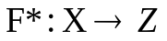 і навчальна вибірка:

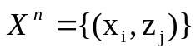, 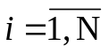, 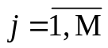

де 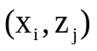 - пара об'єкт-клас, 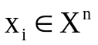- об'єкт; 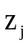 - клас, до якого належить об'єкт 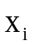. Кожен об'єкт характеризується вектором ознак 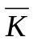: 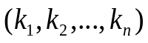, 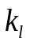 - належить множині дійсних чисел.

Навчальна вибірка визначає існуюче відображення 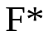 на кінцевому числі об'єктів. Потрібно побудувати відображення 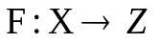, за допомогою якого можливо класифікувати довільний об'єкт множини Х.

У класичній постановці задача класифікації передбачає, що в результаті роздроблення будуть отримані детерміновані класи об'єктів, і кожен об'єкт належить тільки одному класу. Однак на практиці такий похід в низці випадків призводить до аналітичної невизначеності, тому в роботі розвивається підхід, заснований на представленні об'єктів і класів об'єктів у вигляді нечітких даних з можливістю налаштування їх параметрів в процесі виконання процедури класифікації.

Математична модель задачі
Для опису об'єктів предметної області будемо використовувати нечітку модель представлення знань у формі відповідної системи нечіткого виводу.
Будемо вважати, що кожна ознака об'єкту описується лінгвістичною змінною. Для кожної ознаки формується терм-множина, елементами якої є нечіткі змінні, задаються границі термів.
Для відображення чітких вхідних значень 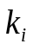 – в нечіткі множини вводяться функції приналежності 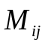 виду:
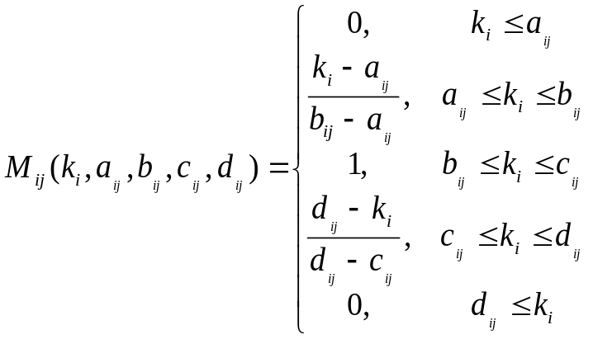 (1)
де - функції приналежності ознаки терму j; 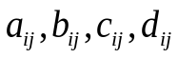 - числові параметри, які визначають границі термів і впорядковані відношенням: 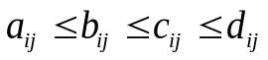.

Для підвищення якості класифікації параметри нечіткої моделі налаштовуються.

Для визначення границь термів будемо використовувати дані навчальної вибірки. Аналіз великих обсягів спостережень демонструє, що в результатах часто можуть бути присутніми нетипові спостереження, значення яких не можуть бути описані загальними закономірностями. Наявність таких даних може бути пов'язано з помилками вимірювань, аномаліями в розподілі даних або факторами, які не були враховані при побудові моделі. Значення, що відхиляються можуть істотно погіршити налаштування процедури класифікації, оскільки класифікатор буде намагатися пояснити нетипові спостереження. В роботі для обчислення границь термів будемо використовувати межквартільне середнє (MH - Midhinge), значення якого визначається з використанням навчальної вибірки, що робить визначені границі термів робастними.

Границі термів визначаються за формулами відносно елементів навчальної вибірки у такий спосіб:

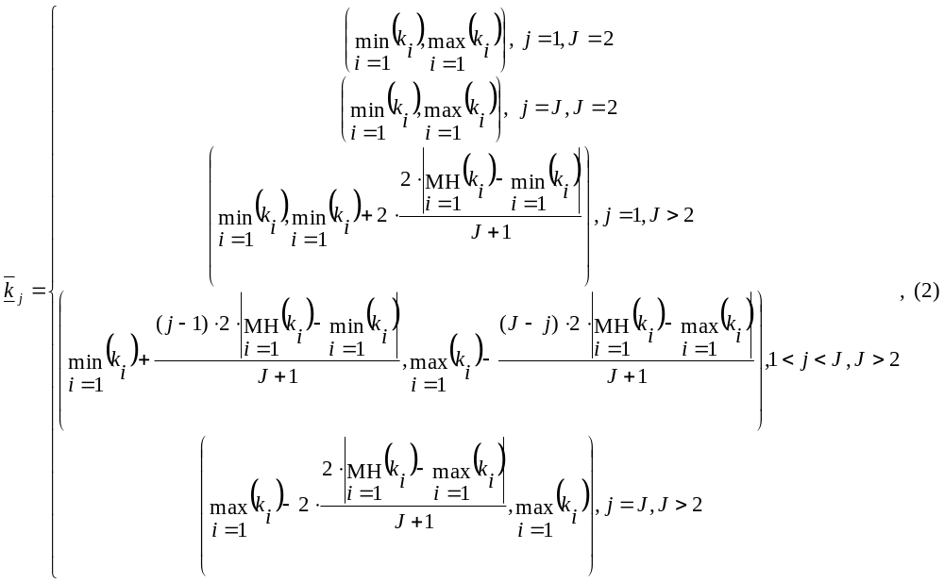
де MH - міжквартильне середнє; 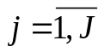,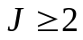,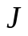- кількість елементів терм-множини лінгвістичної змінної.
Для визначення межквартільного середнього, відсортований набір даних ділиться на чотири частини і обчислюється середнє між першим і третім квартилями [5]:
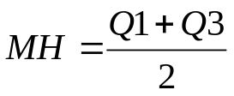, (3)

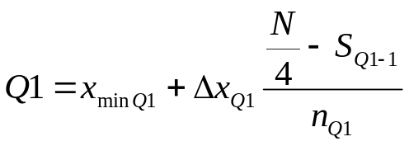,
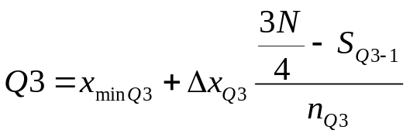,
де Q1, Q3 – медіани n найменших і n найбільших значень відповідно; 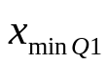, 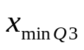 – нижні границі інтервалів, що містять перший і третій квартиль; 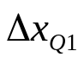,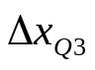– ширина інтервалів; 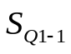, 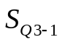 – накопичена частота інтервалу, що передує даному – може бути визначена, як сума всіх попередніх частот до поточної; 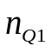, 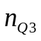 – частота попадання значень навчальної вибірки в інтервали, що містять перший і третій квартили відповідно.
В роботі пропонується модифікація класичного алгоритму нечіткої класифікації, яка полягає у організації двохетапної процедури класифікації. Із застосуванням введеної модифікації спочатку виконується проміжна класифікація об’єктів всередині системи, в результаті чого будуються класи нечітких об’єктів [6]. На другому етапі, виходячи з нечітких класів Y, відбувається класифікація стосовно чітких класів Z за допомогою навчальної вибірки та введених метрик. Такий підхід дозволяє уникнути помилкових результатів класифікації у випадку, коли класи розташовані поблизу один від одного.
Для організації першого етапу класифікації вводяться проміжні класи Y нечітких об’єктів. Під нечіткими класами розуміються класи з властивостями, які є загальними для нечітких об'єктів, що належать різним класам. Тобто об’єкт 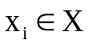 може одразу належати до декількох класів з певною мірою істинності. Відображення об'єкту в клас Y можна представити функціональною залежністю від вектору ознак 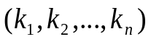:
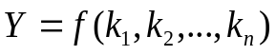, (4)
де f – дійсна функція чітких значень 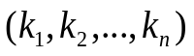.
Залежність у вигляді (4) зображується системою нечітких логічних правил. Для забезпечення повноти системи правил потрібна наявність хоча б одного правила для кожного терму вихідної змінної, а при формуванні їх умовних частин складаються всі можливі комбінації термів вхідних змінних.
Система правил здається у вигляді:
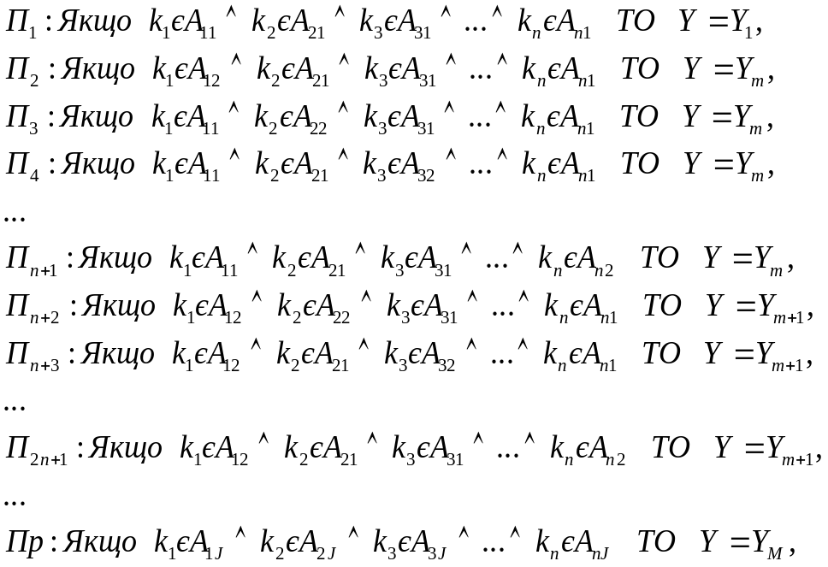 (5)

де 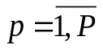– номер правила в базі правил; Р – загальна кількість правил; 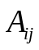– нечіткий терм, що характеризує ознаку в правилі j; 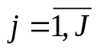, – кількість термів для ознаки ; 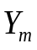– мітка проміжного класу, до якого належить об'єкт ; 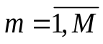, M – кількість класів Y.
Загальна кількість логічних правил визначається кількістю всіх можливих комбінацій лінгвістичних значень і відповідає умові:

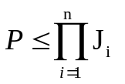

де n – розмірність вектора ознак 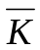: ; 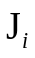 – кількість термів для ознаки .

Метод розв’язання.
Класифікація здійснюється на основі алгоритму нечіткого логічного висновку. На відміну від класичного підходу, формування системи правил виконується автоматично на етапі навчання. З використанням навчальної вибірки, об'єкти якої мають однакову розмірність в просторі ознак, формулюється система правил (5).
Для виконання ідентифікації об'єкта застосовано алгоритм нечіткого логічного виведення [7], модифікований введенням додаткового механізму порівняння чіткого вихідного значення 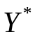 та ступеню приналежності 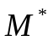, отриманого для об'єкта 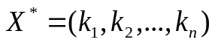, і вихідних значень 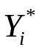 та 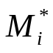для об'єктів 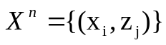, наявних в базі знань.
Для виконання процедури фазифікації вхідних змінних 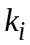 в нечіткі множини 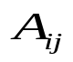 будемо використовувати наступну операцію [8]
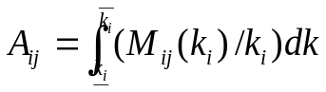 (6)

де 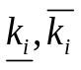– границі термів.
Ступінь приналежності вхідного об'єкта 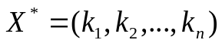 нечітким класам з бази знань (5) описується системою нечітких логічних рівнянь:
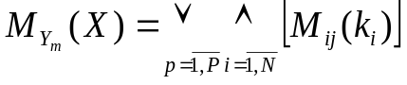, 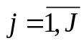 (7)
де оператори 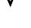 та 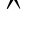 відповідають виконанню логічних операцій «АБО» та «І» відповідно. В роботі використані їх реалізації у вигляді знаходження 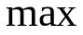 та 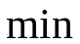.
Нечітка множина 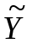 проміжних класів, що відповідає вхідному об’єкту 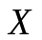 визначається у вигляді:
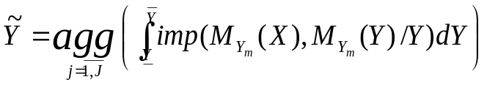 (8)
де imp – операція імплікації, agg – операція агрегування, які реалізовані операцією знаходження та відповідно.
Чітке значення виходу визначається в результаті дефазифікації нечіткої множини за методом центру тяжіння:
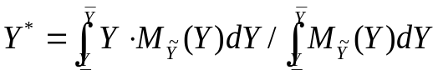 (9)
Далі обчислимо ступінь приналежності вхідного об'єкта визначається в результаті дефазифікації нечіткої множини за методом центру тяжіння:
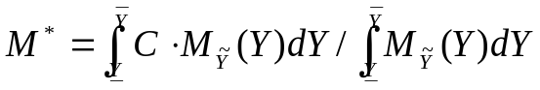 (10)
де C – константа, значення якої обирається експериментально в залежності від типу функції приналежності та елементів навчальної вибірки.
Для організації процедури порівняння визначимо відстань між об'єктом 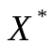 та об'єктами навчальної вибірки 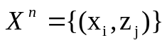. Відстань визначається на основі обраної метрики в просторі характеристик. Для оцінки міри близькості елементів використовується Евклідова відстань:
(11)
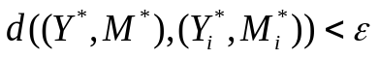 (12)
Після виконання процедури дефазифікації обчислюється 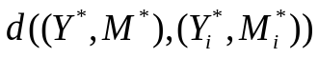 та перевіряється умова (12).
Далі будуємо множину 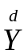, до якої відносяться об’єкти навчальної вибірки 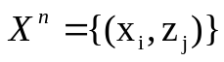 схожі з об’єктом , якщо , то 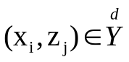.
Клас, до якого належить вхідний об’єкт , визначається у такий спосіб:
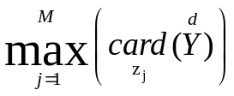, (13)
де 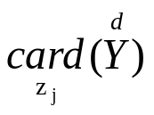 - потужність множини .

Вказану послідовність дій можна описати наступним алгоритмом.
Алгоритм:
Крок 0. Ініціалізація. Задати значення 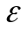 – похибка системи; задати кількість нечітких класів Y.
Крок 1. За допомогою навчальної вибірки , побудувати функції приналежності (1) та розрахувати границі термів лінгвістичних змінних за допомогою (2).
Крок 2. Побудувати систему правил за допомогою (5).
Крок 3. За допомогою формул нечіткого логічного виведення (6) - (10) розрахувати ступені приналежності об'єктів навчальної вибірки 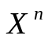 нечітким множинам , визначити чітке значення та , зберегти ці значення разом з навчальною вибіркою 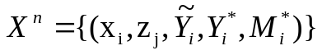.
Крок 4. Для вхідного об’єкту на базі сформованих продукційних правил за допомогою (6) - (8) розрахувати ступені приналежності об'єкта нечітким множинам 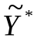. За формулою (9)-(10) отримати чітке значення 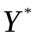 та .
Крок 5. З множини об’єктів обрати лише ті, для яких 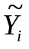=.
Крок 6. Обчислити відстані між об’єктом та обраними об'єктами з навчальної вибірки за формулою (11), перевірити виконання умови (12).
Якщо нерівність (12) є вірною побудувати множину та перейти до кроку 8, інакше перейти до кроку 7.
Крок 7. Об’єкт неможливо класифікувати.
Крок 8. Для побудованої множини , знайти потужність для кожного з класів 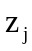 з .
Крок 9. Отримати результат ідентифікації з умови (13).
Запропонований алгоритм, було реалізовано у вигляді програмного продукту з використанням мов С/C++ та JavaScript, а також текстового формату обміну даними JSON. Для розробки використовувалися: NetBeans IDE, WhiteStarUML, GitHub, WebGL, Chrome, Mozilla Firefox, Opera.

Аналіз результатів.

Запропонований підхід до класифікації об’єктів за допомогою нечіткої логіки та елементів навчальної вибірки, був протестований для задачі класифікації Iris Data Set - Іриси Фішера [9] Задача класифікації передбачає визначення належності ірису до одного з 3 типів рослин: setosa, versicolor, virginica.

Навчаюча вибірка містить 150 об’єктів , кожен з яких належить одному з трьох класів . Кожен клас складається з 50 елементів виборки. В якості ознак об’єкту використовуються: довжина чашолистка - sepalLength, ширина чашолистка – sepalWidth, довжина пелюстки – petalLength, ширина пелюстки – petalWidth. Вихідна змінна Y характеризує проміжні класи об'єктів: клас I, клас II, клас III. Кількість проміжних нечітких класів Y співпадає з кількістю вихідних класів класифікації.
Для лінгвістичних змінних, які описують кожну з ознак, вводяться терми low, mid, high. Для кожної вхідної та вихідної змінної вводяться функції приналежності виду (1), обчислюються границі термів за формулами (2).
Далі формується система правил у вигляді (5), передумови яких складені з усіх можливих комбінацій значень нечітких вхідних змінних (всього 81 правило).
Для апробації запропонованого підходу до класифікації об'єктів навчальна вибірка була поділена на дві частини: навчальну T – 120 ірисів и тестова V - 30 ірисів.
Розглянемо етапи виконання процедури класифікації об'єкту 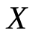=(6.3, 2.7, 4.9, 1.8), який не належить T. На першому етапі класифікації на базі сформованих продукційних правил за процедурами (6) - (8) було розраховано ступені приналежності об'єкта нечітким множинам . За формулами (9) - (10) отримали дефазифіковані значення = 60.35, 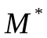 = 0.46. За значенням = 60.35 об’єкт належить до проміжних класів II та III. Далі за допомогою (11), (12) будуємо множину і визначаємо клас об'єкту за допомогою (13):
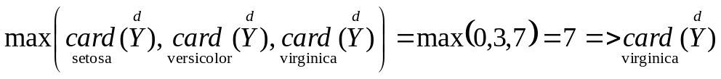
Система повертає клас «virginica».
На рис. 1 наведено порівняння результатів класифікації з використанням запропонованого в роботі двоетапного підходу і класичного алгоритму нечіткої класифікації [1].
У класичному алгоритмі використовувалися функції приналежності, побудовані за середнім значенням, модель нечіткого логічного висновку типу Сугено з чотирма вхідними і однією вихідної змінної. При використанні класичного підходу об'єкт було віднесено до класу 2 (Versicolor), результат фазифікації вихідної змінної представлений на рис. 1 а.
На рис. 1. b) наведено результат класифікації за допомогою запропонованого підходу. Можна бачити, що навколо об’єкту (на рис. 1б позначений трикутником) є 3 об’єкти класу versicolor (на рис. 1б позначені квадратами) та 7 об’єктів класу virginica (на рис.1б позначені кругами), що свідчить про належність об’єкту до проміжного класу ІІІ з більшою ймовірністю, ніж до класу ІІ. Проведений аналіз дозволяє визначити належність об’єкту 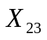 до класу «virginica». Отриманий результат класифікації співпадає з результатом класифікації за виборкою [9].

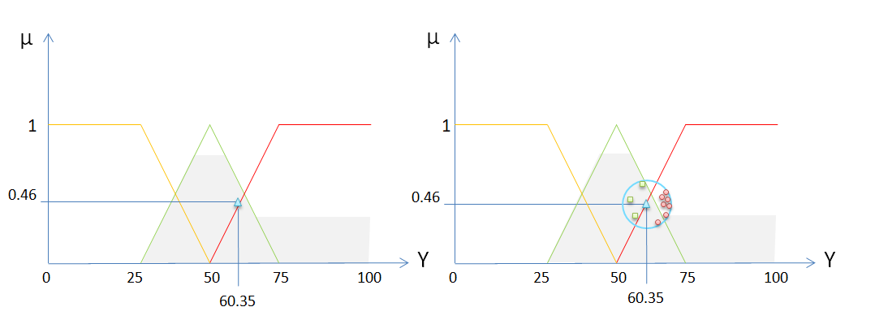
рис. 1
a) класичний алгоритм нечіткої b) Разработанный метод
класифікації

У таблиці 1 подано деякі результати класифікації елементів тестуючої вибірки V.
Таблиця 1
X | Вхідні параметри |  |  |  | Дефазифі-цировані значення Y* та | Результат 1-го етапу класифікації (проміжної класифікації) |  |  |  | Результат класифікації | Дійсне значення
X | sepalLength | sepalWidth | petalLength | petalWidth |  |  | z_{j} = setosa | z_{j}= versicolor | z_{j}= virginica
1 | 4.9 | 3.1 | 1.5 | 0.2 | 31.25,  0.45 | Клас_I  Клас_II | 8 | 0 | 0 | Setosa | Setosa
10 | 5.1 | 3.3 | 1.7 | 0.5 | 33.81,  0.46 | Клас_I  Клас_II | 7 | 0 | 0 | Setosa | Setosa
14 | 5.8 | 2.7 | 3.9 | 1.2 | 48.97,  0.38 | Клас_I  Клас_II | 0 | 5 | 0 | Versicolor | Versicolor
20 | 5.6 | 3 | 4.5 | 1.5 | 55.49,  0.4 | Клас_II  Клас_III | 0 | 5 | 0 | versicolor | versicolor
21 | 7.7 | 2.6 | 6.9 | 2.3 | 63.06,  0.49 | Клас_II  Клас_III | 0 | 0 | 5 | virginica | virginica
26 | 6.3 | 2.5 | 5 | 1.9 | 59.10,  0.47 | Клас_II  Клас_III | 0 | 0 | 3 | Virginica | Virginica
27 | 6 | 2.7 | 5.1 | 1.6 | 57.81,  0.44 | Клас_II  Клас_III | 0 | 4 | 6 | Virginica | Versicolor
30 | 6.3 | 2.5 | 4.9 | 1.5 | 56.28,  0.45 | Клас_II  Клас_III | 0 | 6 | 3 | Virginica | Versicolor

Для оцінки якості класифікації вводяться метрики [ДОДАТИ]:
accuracy - частина правильних відповідей моделі:
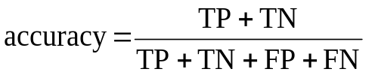;
precision – точність:
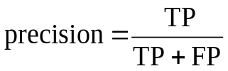;
recall – повнота:
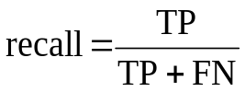;
f1-score – f-міра:
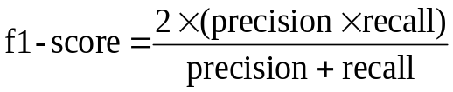,
де TP- True Positive; FP - False Positive; FN - False Negative; TN – True Negative.
З використанням введених метрик для результату класифікації, наведеного в таблиці 1, отримані наступні значення: accuracy=0,87; precision= 0,87; recall = 0,83; f1-score=0,84.
На рис. 2 наведено розподіл об'єктів навчальної вибірки в двовимірному просторі на три проміжні класи, можна зазначити, що проміжні класи об'єктів навчальної вибірки добре розрізняються.
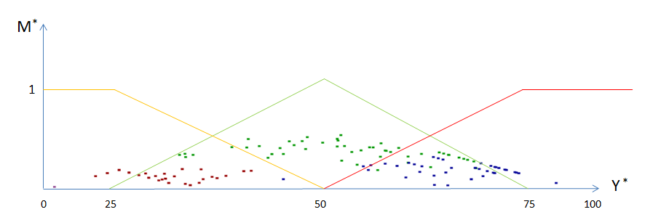
Рис. 2. Загальний розподіл об’єктів

Розглянемо вплив запропонованого способу робастного визначення границь термів у випадку появи в навчальній вибірці 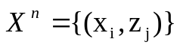 об'єктів з аномальними значеннями. Ознаки об'єктів, доданих до вибірки, наведені в табл. 3, аномальні значення виділені сірим кольором.

Таблиця 3

sepalLength | sepalWidth | petalLength | petalWidth | Клас
0.3 | 0.1 | 0.1 | 0.8 | setosa
0.9 | 0.3 | 510.1 | 0.8 | virginica

У таблиці 3 представлені результати визначення границь термів, які обчислені з використанням MH (3) і з застосування AM (Arithmetic mean) – середнього арифметичного значення для вибірок, які не містять і містять аномальні об'єкти.
Таблиця 3
Лінгвістичні  змінні | Лінгвістичні значення | Границі термів (MH) | Границі термів (AM) | Границі термів (MH) при додаванні аномальних об'єктів | Границі термів (AM) при додаванні аномальних об'єктів
sepalLength | low | [4.3, 5.75] | [4.3, 5.85] | [0.3, 5.75] | [0.3, 5.7]
sepalLength | mid | [5.025, 6.025] | [5.07, 6.88] | [3.025, 6.825] | [3.01, 6.80]
sepalLength | high | [5.75, 7.9] | [5.85, 7.9] | [5.75, 7.9] | [5.7, 7.9]
sepalWidth | low | [2.0, 3.099] | [2.0, 3.06] | [0.1, 3.099] | [0.1, 2.98]
sepalWidth | mid | [2.55, 3.75] | [2.53, 3.73] | [1.59, 3.75] | [1.54, 3.69]
sepalWidth | high | [3.099, 4.4] | [3.06, 4.4] | [3.099, 4.4] | [2.98, 4.4]
petalLength | low | [1.0, 3.35] | [1.0, 3.76] | [0.1, 3.30] | [0.1, 6.97]
petalLength | mid | [2.175, 5.125] | [2.38, 5.33] | [1.7, 256.7] | [3.54, 258.54]
petalLength | high | [3.35, 6.9] | [3.76, 6.9] | [3.30, 510.1] | [6.97, 510.1]
petalWidth | low | [0.1, 1,05] | [0.1, 1,2] | [0.1, 1.05] | [0.1, 1.19]
petalWidth | mid | [0.575, 1.775] | [0.65, 1.85] | [0.575, 1.775] | [0.65, 1.85]
petalWidth | high | [1,05, 2.5] | [1,2, 2.5] | [1.05, 2.5] | [1.19, 2.5]

Можна відзначити, що при додаванні в навчальну вибірку аномальних об'єктів, різниця між границями термів обчислених за допомогою MH і AM змінюється в діапазоні від 0.015 до 3.67. Найбільші відмінності у визначенні кордонів термів помітні для лінгвістичної змінної petalLength (в табл. 3 виділено сірим кольором).
Покажемо вплив робастного визначення границь термів MH на результат класифікації. На рис. 3, рис. 4 наведено розподіл об'єктів в проміжні класи, отримані для термів, границі яких визначалися з використанням AM (рис. 3) і MH (рис. 4).
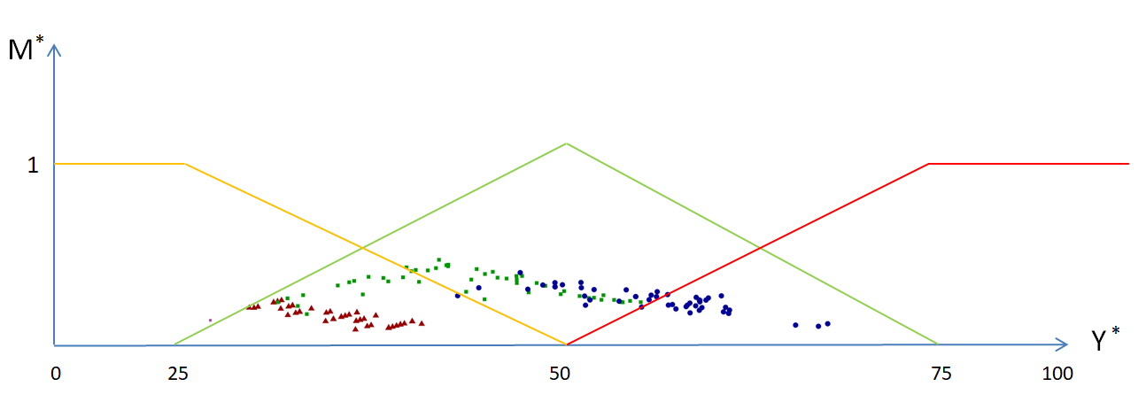
Рис. 3. Розподіл об’єктів між проміжними класами, обчислений з використанням AM

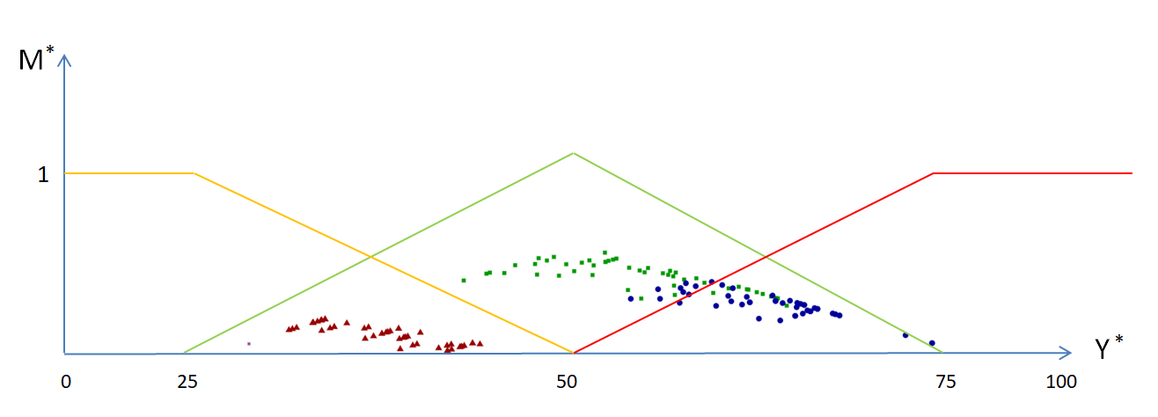
Рис. 4. Розподіл об’єктів між проміжними класами, обчислений з використанням MH
У випадку, коли границі термів обчислювались з використання AM (рис. 3), отримані класи об'єктів setosa (позначено трикутником), versicolor (позначено квадратами), virginica (позначено колом) погано розрізняються. У випадку застосування MH для обчислення границь термів (рис. 4) класи добре розрізняються, незначні перетинання присутні для об'єктів versicolor (позначено квадратами), virginica (позначено колом).
У таблиці 4 наведені значення метрик якості результатів класифікації з використанням різних способів обчислення границь термів. З аналізу таблиці видно, що використання межквартільного середнього для визначення границь термів дозволяє отримати прийнятну точність класифікації для вибірок, які містять об'єкти з аномальними характеристиками.
Таблиця 4

 | Метод визначення границь термів | accuracy | precision | recall | f1-score
Звичайна вибірка | MH | 0,87 | 0,87 | 0,83 | 0,84
Звичайна вибірка | AM | 0,86 | 0,85 | 0,82 | 0,83
Вибірка з аномальними об'єктами | MH | 0,84 | 0,84 | 0,81 | 0,82
Вибірка з аномальними об'єктами | AM | 0,40 | 0,38 | 0,35 | 0,36

В роботі досліджувалося питання впливу способу розбиття вибірки на навчальну і тестову, а також розміру навчальної вибірки на якість класифікації. Результати порівняння наведені в табл. 5.
Таблиця 5

Розмір навчальної вибірки (навчальна/ тестова) | accuracy | precision | recall | f1-score
130/20 | 0,87 | 0,87 | 0,83 | 0,84
120/30 | 0,87 | 0,87 | 0,83 | 0,84
100/50 | 0,83 | 0,83 | 0,80 | 0,81
75/75 | 0,77 | 0,77 | 0,75 | 0,75

Як показано в таблиці 5, розмір навчальної вибірки впливає на результат класифікації. Зі зменшенням обсягу навчальної вибірки якість класифікації погіршується.
Розроблений алгоритм має наступні переваги:
висока швидкість розв’язання задачі; можливість розширення кількості відповідей системи, без зміни існуючих правил у базі знань і алгоритму логічного виведення; розширення спектру застосування алгоритмів нечіткої логіки;
Розроблений алгоритм має наступні недоліки: якщо навчальна вибірка має об'єкти схожі один на одного, вони можуть мати однаковий центр ваги, що в свою чергу призводить до додаткових перевірок; параметр для відображення об'єкта потрібно підбирати експериментальним шляхом.
Висновки: запропоновано підхід, який дозволяє проводити класифікацію щодо навчальної вибірки за допомогою нечіткої логіки. Виконано модифікацію класичного алгоритму нечіткої класифікації, яка полягає у організації двохетапної процедури класифікації. Формуються допоміжні нечіткі класи об'єктів, які потім відображаються в чіткі вихідні класи. Система правил будується автоматично, границі термів обчислюються в процесі навчання. Для зменшення впливу аномальних об'єктів в навчальній вибірці на результат класифікації для визначення границь термів запропоновано використання межквартільного середнього. Наведено порівняння результатів класифікації з використанням запропонованого в роботі двоетапного походу і класичного алгоритму нечіткої класифікації. Виконано аналіз впливу способу обчислення границь термів і розміру навчальної вибірки на якість класифікації.
Запропонований підхід дозволяє мінімізувати участь експерта при формуванні системи правил і налаштування моделі нечіткої класифікації.
Надалі планується застосування запропонованого підходу до класифікації наборів даних, що важко класифікувати, а також розробка підходів, які дозволили б оптимізувати параметри вже побудованого набору правил.

Бібліографічні посилання:
- Штовба С. Д. Классификация объектов на основе нечеткого логического вывода. Exponenta Pro – Математика в приложениях – №1. – С. 68-69, 2004.
- Романов В. Н. Альманах современной науки и образования. - Тамбов: Грамота, 2014. № 5-6 (84). C. 108-112. ISSN 1993-5552.
- Кучеренко Е. И., Глушенкова И. С., Глушенков С. А.. "Нечеткое разбиение объектов на основе критериев плотности" Радіоелектроніка, інформатика, управління, no. 1 (36), 2016, pp. 32-39. doi:10.15588/1607-3274-2016-1-4
- Пташко Е. А., Ухоботов В. И.. "Автоматическая генерация нечетких правил для управления мобильным роботом с гусеничным шасси на основе числовых данных" Вестник Южно-Уральского государственного университета. Серия: Вычислительная математика и информатика, vol. 6, no. 3, 2017, pp. 60-72.
- Edward R. Tufte. The Visual Display of Quantitative Information. Second Edition // - Graphics Press, Box 430, Cheshire, Connecticut, 2007 pp. 191.
- Терлецкий Д.А., Провотар А.И. Нечеткие объектно-ориентированные динамические сети // Кибернетика и системный анализ: Киев, 2015, том 51, №1. – С. 40-47.
- Ротштейн А.П. "Интеллектуальные технологии идентификации: нечеткая логика, генетические алгоритмы, нейронные сети". – [Электронный ресурс]. – Режим доступа: http://matlab.exponenta.ru/fuzzylogic/book5/index.php
- Гук Н.А.,​ Єгошкін​ Д.І. ,​ Сірик С.Ф. Алгоритм класифікації на базі нечіткої логіки з розширюваною кількістю виводів // Питання прикладної математики і математичного моделювання : Зб. наук. пр. –Дніпро. – 2018. – Вип. 18. – С. 67-76.
- Richard O. Duda, Peter E. Hart, David G. Stork Pattern Classification, 2nd Edition // Wiley-Interscience. 2001. – 688 p

Novak V., Perfil'eva I., Mochkorzh I. Matematicheskie printsipy nechetkoy logiki [Mathematic principles of fuzzy logic]. Translated from English. Moscow: FIZMATLIT Publ., 2006. 352 p.

В. В. Круглов, M. И. Дли, Р. Ю. Голунов. Нечеткая логика и искусственные нейронные сети. — М.: Физматлит, 2000. — 224 с. ISBN 5-94052-027-8. «Предметом нечёткой логики является построение моделей приближенных рассуждений человека и использование их в компьютерных системах»

